

NÁZOV KONFERENČNÉHO PRÍSPEVKU(použitý štýl: MedIN_názov)

**Meno a Priezvisko autora**(Meno a Priezvisko / písmo Times New Roman 16, bold)

**Univerzita, Fakulta, Katedra**(Názov pracoviska autora / písmo Times New Roman 14, bold)

**Anotácia**

Anotácia obsahuje informáciu o cieľoch príspevku a stručne charakterizuje obsah dokumentu, zameranie príspevku a  jeho vedeckú hodnotu.

Použité písmo Times New Roman 12, riadkovanie 1.

**Kľúčové slová:** 3 až 5 kľúčových slov. Slová oddeliť bodkou.

**Annotation**

The annotation contains information about the goals of the paper and briefly characterizes the content of the document, the focus of the contribution, and its scientific value.

**Keywords:** 3 to 5 keywords (written in English language). Words separated by a dot.

**Informácie k tvorbe vedeckého článku**

Ak autor prezentuje výskum je potrebné, aby dodržal štruktúru vedeckého článku, tzv. IMRAD.

Podľa Maczka (2001) štruktúra IMRAD znamená:

* **I**ntroduction (úvod) – Aký problém sa rieši, respektíve bol študovaný?
* **M**ethods – (metódy) – Aký postup bol zvolený pri riešení problému?
* **R**esults (výsledky) – Čo sa výskumom zistilo?
* **A**nd (a)
* **D**iscussion (diskusia) – O čom vypovedajú zistenia?

*Limity výskumu* nie sú povinnou súčasťou štruktúry, ale za to nápomocné pri odhaľovaní obmedzení a nových možností pre budúce skúmanie parciálnych častí konkrétneho problému. *Záver* slúži na sumarizáciu dosiahnutých výsledkov výskumu.

Úvod

V úvode autor stručne a výstižne charakterizuje stav poznania problematiky alebo praxe v oblasti, ktorá je predmetom príspevku a oboznamuje čitateľa s významom, cieľmi a zámermi príspevku.

Úvod do samotnej problematiky – všeobecný úvod, použitá terminológia vzhľadom ku skúmanému javu, vymedzenie konkrétnej skúmanej oblasti, ktorej sa bude vzťahovať predstavený výskum.

Metodológia výskumu

Stanovenie základných atribútov:

* Výskumná téma
* Výskumný problém
* Výskumné otázky
* Výskumné ciele

Ďalej je potrebné definovať predmet výskumu a výskumný súbor, použité výskumné metódy.

Analýza a interpretácia výskumu

Predstavenie dosiahnutých výsledkov – analýza, komparácia

Diskusia

Hlbšia analýza získaných údajov. Odpovedanie na výskumné otázky a zhodnotiť, či výskumné ciele boli splnené. Poskytnúť zo strany výskumníka stanovisko k zisteniam a diskusia o budúcich zámeroch.

Limity výskumu

Obmedzenia v rámci výskumu, ktoré môžu byť predmetom ďalšieho bádania.

Záver

Sumarizácia výsledkov a poznatkov výskumu.

**Resume**

Obsahuje stručný obsah článku, zhrnutie prehľad. Rozsah 5-11 riadkov.

Použité písmo Times New Roman 12, riadkovanie 1,5.

**Použitá literatúra**

MACZKÓ, Ladislav, [2001]. *IMRAD/(TA)IMRAD.* Online. 2001. Dostupné na: https://www.vssvalzbety.sk/userfiles/Psychologia/IMRAD.pdf. [2022-10-18]

V zozname použitej literatúry je potrebné dodržať pravidlá:

* [>> Pravidlá citovania podľa ISO 690 z roku 2021 <<](https://kmkd.fhv.uniza.sk/kd21/wp-content/uploads/2024/06/mkd-revue-citovanie.pdf)
* Zoradiť informačné zdroje podľa abecedného poradia bez poradového čísla!

**Biografický profil autora**

Obsahuje stručné informácie o odbornosti, pôsobisku a publikáciách autora. Rozsah biografického profilu je 5-11 riadkov.

**Informácie k tvorbe odborného príspevku bez výskumnej časti**

Ak autor prezentuje poznatky problematiky z konkrétnej oblasti, nie však samotný výskum, nevyužíva štruktúru IMRAD. Vedeckým spôsobom vo forme náučného štýlu interpretuje zistenia detegované v skúmanej oblasti.

Úvod

V úvode autor stručne a výstižne charakterizuje stav poznania problematiky alebo praxe v oblasti, ktorá je predmetom príspevku a oboznamuje čitateľa s významom, cieľmi a zámermi príspevku.

1. KAPITOLA

Použitý štýl: MedIN_kapitola

Text v kapitolách a celom dokumente => Použitý štýl: MedIN_text

* 1. Podkapitola

Použitý štýl: MedIN_podkapitola

* + 1. Podkapitola 3. úrovne

Použitý štýl: MedIN_podkapitola_3

Pokyny pre ilustrácie:

Ilustrácie sú obrázky obsahujúce grafy, diagramy, mapy, schémy a pod. Nie je potrebné rozlišovať rozličné typy ilustrácií, stačí, ak sa všetky označia ako „*Obr.*”.

Popisok uvádzame **pod vybraný objekt** – *Times New Roman, veľkosť 9, tučné písmo, čierna farba*. Popisok vložíme pravým kliknutím myši a z ponuky vyberieme „*Vložiť popis...*“. Obrázky a grafy zarovnávame na stred.

Popisok obrázka, grafu => Použitý štýl: MedIN_popisok

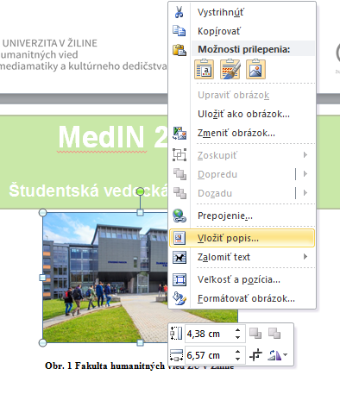

Obr. Ukážka vkladania popisu obrázku vo Worde

Pokyny pre tabuľky:

Tabuľky označujeme jednotným pojmom „*Tab.*“. Popisok uvádzame **nad vybraný objekt** – *Times New Roman, veľkosť 9, tučné písmo, čierna farba*. Popisok vložíme pravým kliknutím myši a z ponuky vyberieme „*Vložiť popis*...“. Tabuľky zarovnávame na stred.

Popisok tabuľky => Použitý štýl: MedIN_popisok

Tab. Porovnanie DAB a internetového rádia (Somr 2013)

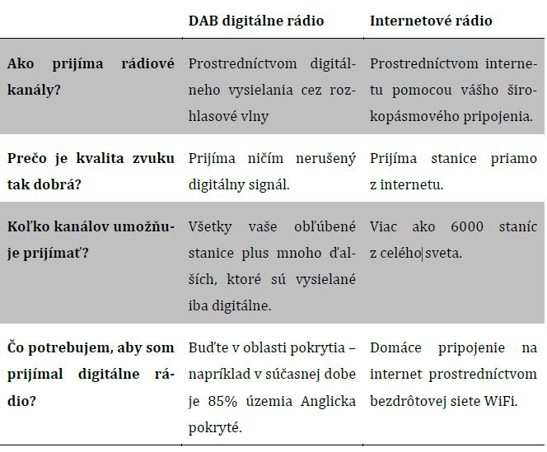

**Resume**

Obsahuje stručný obsah článku, zhrnutie prehľad. Rozsah 5-11 riadkov.

Použité písmo Times New Roman 12, riadkovanie 1,5.

**Použitá literatúra**

V zozname použitej literatúry je potrebné dodržať pravidlá:

* [>> Pravidlá citovania podľa ISO 690 z roku 2021 <<](https://kmkd.fhv.uniza.sk/kd21/wp-content/uploads/2024/06/mkd-revue-citovanie.pdf)
* Zoradiť informačné zdroje podľa abecedného poradia bez poradového čísla!

**Biografický profil autora**

Obsahuje stručné informácie o odbornosti, pôsobisku a publikáciách autora. Rozsah biografického profilu je 5-11 riadkov.

Použité písmo Times New Roman 12, riadkovanie 1,5.